Консультация для родителей «Воспитание добротой. Искусство хвалить и умение наказывать»
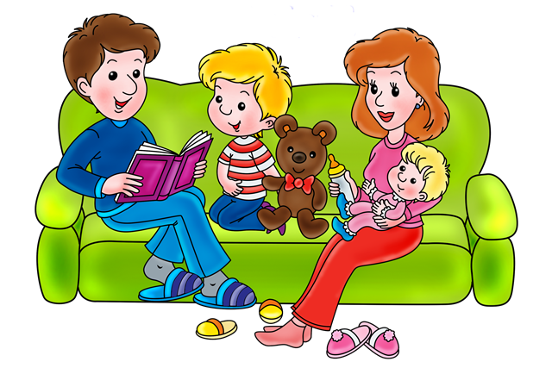
Подготовил воспитатель
Сапрыкина Е.М.
Апрель

Правильное воспитание — это искусство, требующее от родителей терпения, мудрости и последовательности. Одним из ключевых аспектов успешного воспитания является умение правильно хвалить и наказывать ребёнка. Эти два инструмента должны работать в гармонии, формируя здоровую личность.
ИССКУСТВО ПОХВАЛЫ
Искренняя похвала — мощный инструмент воспитания, который помогает ребёнку развиваться и верить в себя. Важно научиться правильно выражать одобрение, чтобы оно приносило максимальную пользу.
• Конкретность похвалы. Хвалите за конкретные достижения и поступки. Вместо общей фразы «ты молодец» скажите: «мне понравилось, как ты аккуратно убрал со стола».
• Своевременность. Похвала должна следовать сразу за хорошим поступком, пока ребёнок помнит свои действия.
• Отсутствие сравнений. Не сравнивайте ребёнка с другими детьми, это может вызвать комплексы и неуверенность.
• Эмоциональная окраска. Проявляйте искреннюю радость и восхищение, чтобы ребёнок чувствовал вашу поддержку.
УМЕНИЕ НАКАЗЫВАТЬ
! Правильное наказание — это не способ мести или выражения гнева, а инструмент обучения ребёнка ответственности за свои поступки.
! Справедливость. Наказание должно соответствовать проступку, не быть слишком суровым или мягким.
! Последовательность. Если установлены правила, они должны выполняться всегда, без исключений.
! Объяснение причин. Ребёнок должен понимать, за что его наказывают и какой урок нужно извлечь.
! Отсутствие физических наказаний. Современные психологи рекомендуют избегать физических методов воздействия.
БАЛАНС МЕЖДУ ПОХВАЛОЙ И НАКАЗАНИЕМ
Гармоничное воспитание строится на правильном соотношении похвалы и наказания. Важно помнить, что похвала должна преобладать, а наказание использоваться только в крайних случаях.
Позитивный подход. Старайтесь замечать и поощрять хорошие поступки чаще, чем указывать на ошибки.
Конструктивный диалог. После наказания обсудите с ребёнком ситуацию, помогите ему понять свои ошибки.
Личный пример. Показывайте своим поведением, как нужно поступать в различных ситуациях.
ПРАКТИЧЕСКИЕ СОВЕТЫ
✓ Установите чёткие правила и объясните их ребёнку.
✓ Будьте последовательны в своих требованиях.
✓ Проявляйте понимание и эмпатию к чувствам ребёнка.
✓ Учите ответственности через пример и объяснение.
Хвалите искренне и от души. Воспитание добротой не означает вседозволенность. Это умение найти правильный баланс между похвалой и наказанием, создать атмосферу любви и уважения в семье. Когда ребёнок чувствует поддержку и понимание, он растёт уверенным в себе, способным к саморазвитию и готовым к жизненным вызовам.
ПОМНИТЕ
Каждый ребёнок уникален, и подход к воспитанию должен учитывать его индивидуальные особенности. Главное — сохранять любовь и уважение к личности ребёнка, даже когда приходится применять дисциплинарные меры.

